PQDT博硕士论文提交操作流程说明
2017年度，我校将继续订购200篇PQDT论文全文。此次订购将继续采取读者选文集中于图书馆“提交订购”的形式。请各院系的老师积极发动和组织挑选论文，将导出的RIS文件发送至： zyplj@126.com
以下是操作流程的详细说明。

- 、选择待提交论文（操作者：科研人员及学生）
第一步：进入博硕士论文文摘数据库
登录该数据库网址 https://search.proquest.com/pqdt/index?_ga=2.157319289.2147025797.1506579050-1629326065.1506579050&accountid=145194。网站默认语言为中文。
第二步：检索和浏览文摘
可以选择“基本检索”和“高级检索”2种检索方式，或者选择“浏览”方式。
- “基本检索”方式：
（1）点击“基本检索”，进入检索界面，输入检索词；
（2）若出现太多的检索结果，可以在检索结果页面的左下方选择“二次检索”，缩小检索结果范围。
- “高级检索”方式：
“高级检索”下提供“高级检索”和“Command Line（命令行）”两种检索方式，其中在“Command Line（命令行）”检索方式下，用户可以在检索框中编写命令行语法输入检索项，“高级检索”方式下，用户可以选择系统预设的检索词进行检索；考虑到大部分用户会选择“高级检索”方式，因此主要介绍此检索方式。
（1）点击“高级检索”下的“高级检索”，进入相关检索界面；
（2）在检索框中输入检索词，系统将根据输入字母提供联想词，用户可以在下拉列表中选择符合要求的联想词，实现检索词的快捷输入。输入检索词后，可在右侧检索框的下拉列表中选择如“ISBN”、“文档标题”、“文档全文”、“摘要”、“主题词”、“作者”等字段对检索范围进行限定。其中，“索引短语（关键字）”、“主题词（所有）”、“作者”、“大学/单位”等字段会显示查找链接。单击查找链接后，系统会弹出一个对话框，在对话框可以检索或浏览和勾选按字母顺序排序的内容列表。
用户还可以在“检索选项”下直接对“作者”、“导师”、“大学/单位”、“主题词（全部）”、“索引短语（关键字）”、“稿件类型”、“语言”等字段进行检索。
（3）对选择的检索词进行与、或、非组合的检索条件设置；
（4）所有的检索条设置完毕后，点击“检索”。
- “浏览”方式：
可选择“根据主题浏览”和“按地点浏览”进行论文检索。
主题浏览是指论文所分属的学科分类。
地点浏览是指论文授予学校所在的国家或地区，其中美国的具体到州。

第三步：论文挑选
- 检索完成后，点击“详细查看”，可以看到检索结果是否同时具备
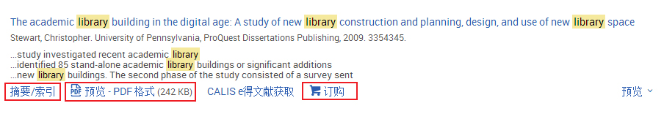
只有同时具备这三项才能作为挑选论文。
- 在论文题目下面的可以看到该论文的详细摘要。同时还可以点击PQDT 全文库链接，确认全文库中是否已有该论文的全文；
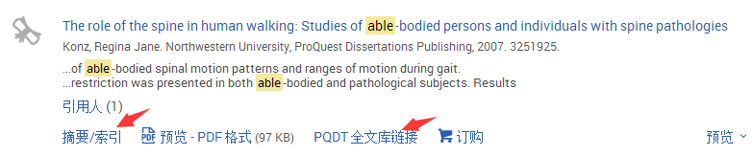
- 浏览“检索结果”和详细摘要后，点击PQDT 全文库链接，显示Proquest全文库中没有全文的论文可以勾选。
- 如须调整挑选的论文篇目列表，去掉论文篇目前方框内的“√”即可；
- 在检索页面的右上顶端，点击“所选条目”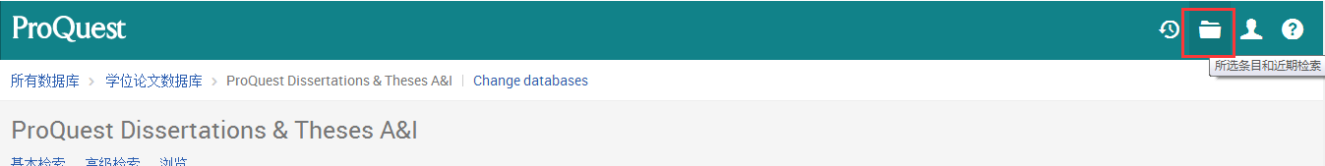，即能显示挑选论文篇目的结果清单；
注意：1. 不要选择论文编号中以数字0和字母C、D、U开头的论文，因为这类论文ProQuest公司无法提供全文。
2. 由于版权限制等原因，少量选订论文也有可能无法提供全文。
3、对于免费开放的论文，不要挑选。
第四步：挑选论文清单的导出
- 确定标记的论文没有问题后，点击“更多”，选择其中的选择RIS格式进行导出；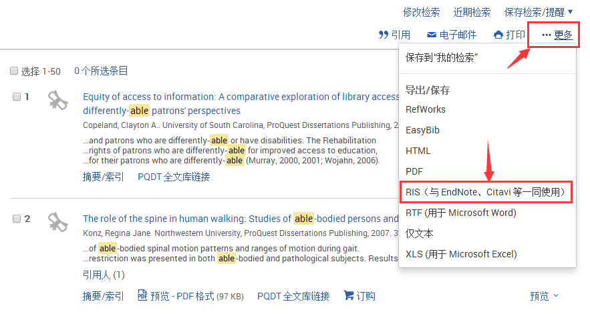
- 将导出文件保存在您的目标文件夹。
- 将下载下来的文本文件发送给图书馆负责提交的老师或对口学科馆员，完成挑选论文的工作。
注意：务必选择正确的发送文档格式，否则将无法自动实现数据导入。

